À OLAM - Ciência & Tecnologia

Teresa Cristina Magro, CPF: 162.025.461-15, RG: 7.607.120, cede integralmente os direitos autorais do artigo "MONITORAMENTO DOS IMPACTOS DO RAFTING NA ZONA RIPARIA DO RIO PARAIBUNA, PARQUE ESTADUAL DA SERRA DO MAR - NÚCLEO SANTA VIRGÍNIA." para primeira publicação sem qualquer ônus à revista OLAM - Ciência & Tecnologia.

São Paulo, 09 de julho de 2011.
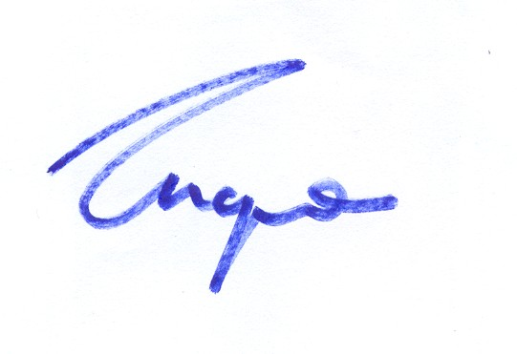

___________________________________________
Teresa Cristina Magro

À OLAM - Ciência & Tecnologia

Maria de Jesus Robim, CPF: 789611498-49, RG: _____, Humberto Gallo Junior, CPF: 138.896.898-33; RG 24.308.133-9, e João Paulo Villani, CPF:_____, RG:_______, cede[m] integralmente os direitos autorais do artigo "MONITORAMENTO DOS IMPACTOS DO RAFTING NA ZONA RIPARIA DO RIO PARAIBUNA, PARQUE ESTADUAL DA SERRA DO MAR - NÚCLEO SANTA VIRGÍNIA." para primeira publicação sem qualquer ônus à revista OLAM - Ciência & Tecnologia.

São Paulo, 09 de julho de 2011.

___________________________________________
Maria de Jesus Robim

__________________________________
Humberto Gallo Junior

__________________________________
João Paulo Villani

